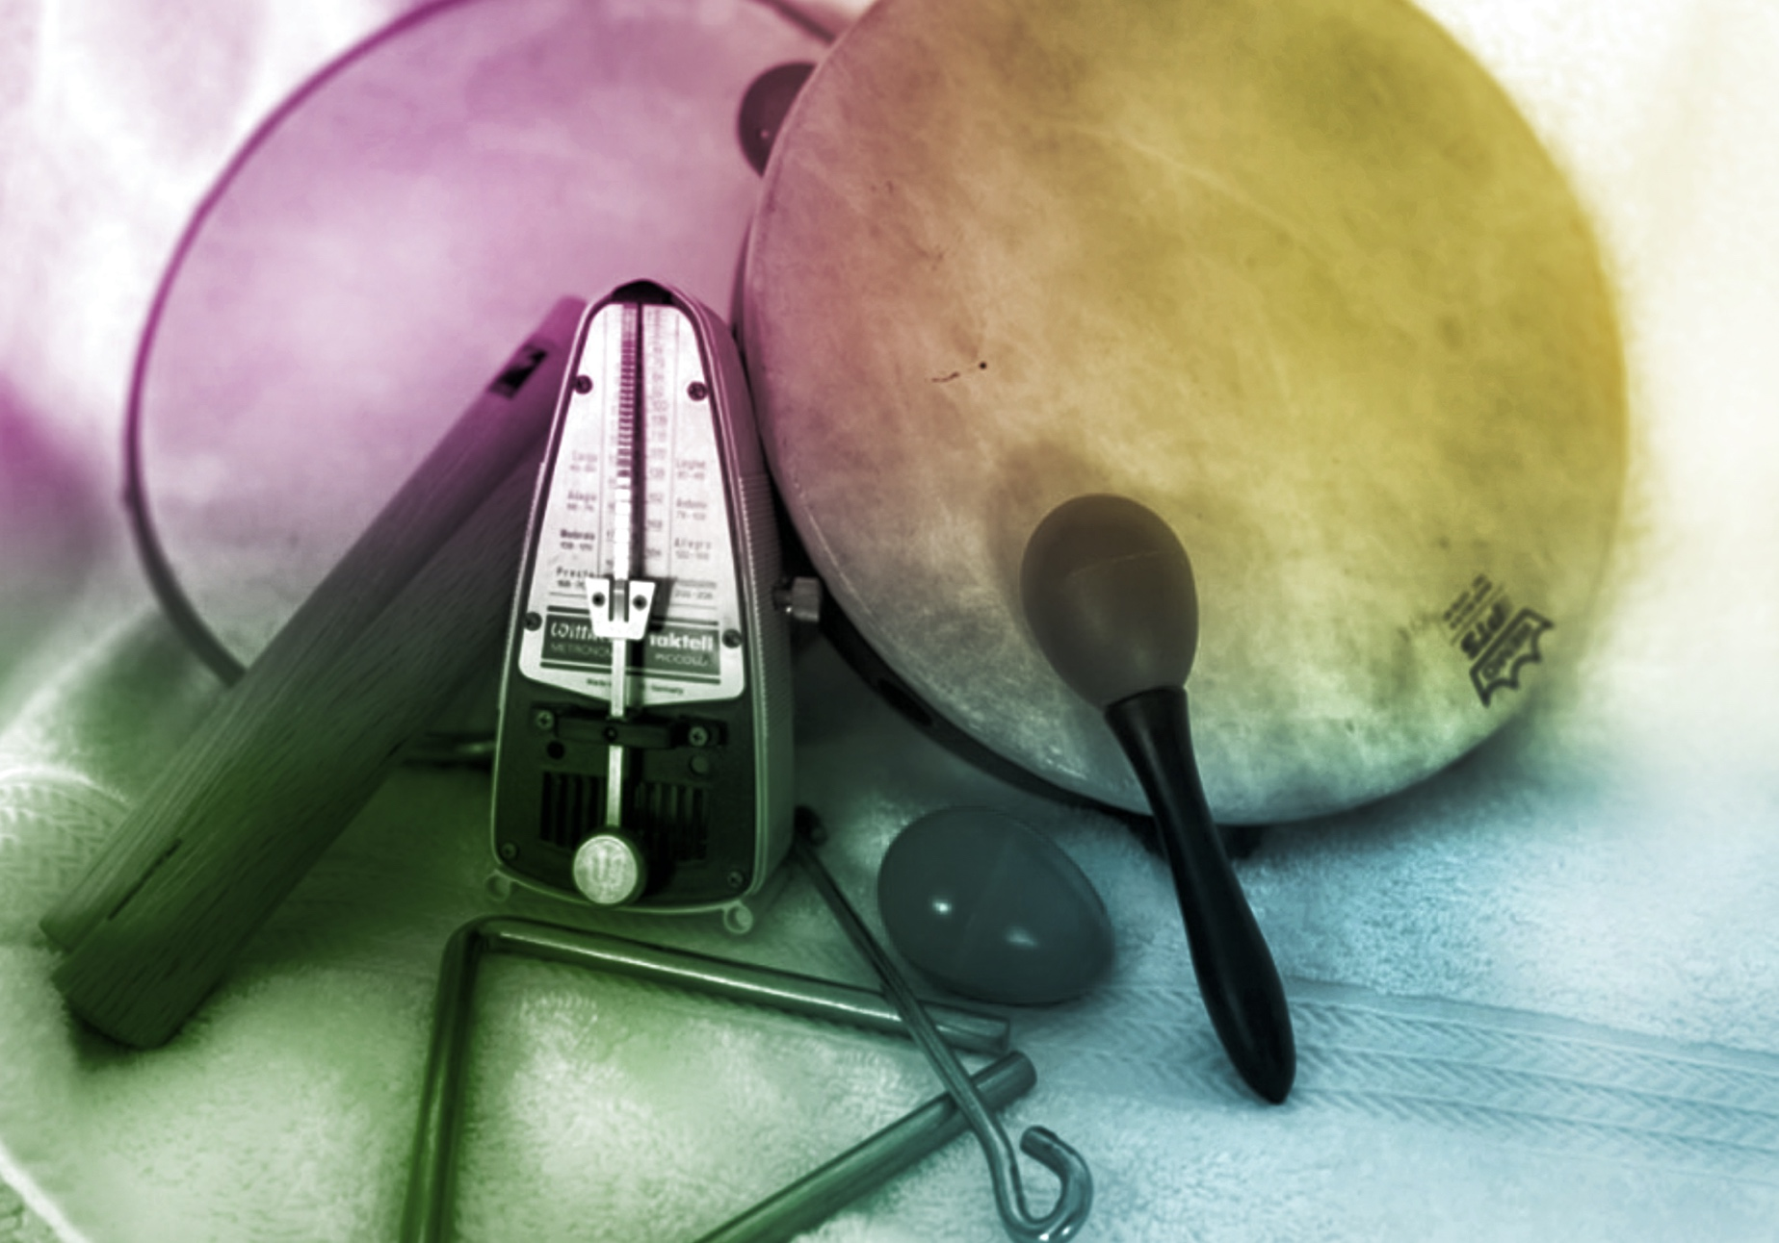
FORMULE RYTHMIQUE POUR S’EXPRIMER
5 series de 30 minutes
Cette unité d’apprentissage porte sur les concepts musicaux à l’écoute pour favoriser le travail de création.

L’élève utilise les processus de création et d’analyse critique appliqués à des activités d’apprentissage afin de présenter un thème et un sujet précis évocateur d’émotions par la durée (des sons courts, moyens et longs) ainsi que le tempo (lent moyen et rapide) et l’intensité (sons doux, moyens, forts) dans le but de comprendre l’apport de ces éléments clés au travail de création.

L’élève explore différents rythmes soit avec des instruments à percussion ou avec la voix pour créer différents effets en lien avec un thème et sujet précis.

L’élève expérimente en équipe entre autres, l’importance du tempo et de l’intensité pour exprimer les émotions en lien avec un thème et sujet précis. En trio ou quatuor les élèves créent une série de rythmes qui met en valeur le thème ou le sujet et les émotions qui s’en dégagent.

Finalement l’équipe choisit la meilleure séquence de rythme, la répète et la présente devant la classe. L’élève commente de façon proactive le travail final des autres équipes tout en devinant l’émotion exprimée.

LA MUSIQUE À L’ÉLÉMENTAIRE

VI
CYCLE PRIMAIRE
DURÉE APPROXIMATIVE
ATTENTES ET
CONTENUS
D’APPRENTISSAGE

Consultez le programme-cadre en Éducation artistique Musique

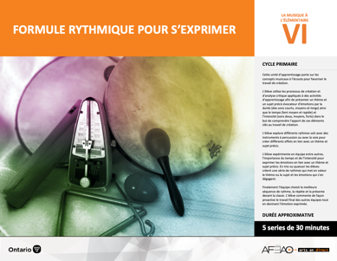

Version intégrale
FORMULE RYTHMIQUE POUR S’EXPRIMER
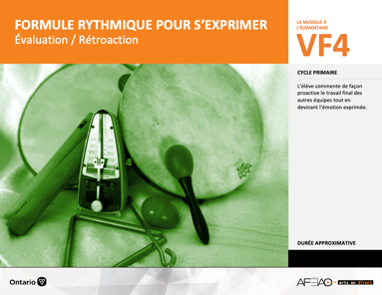
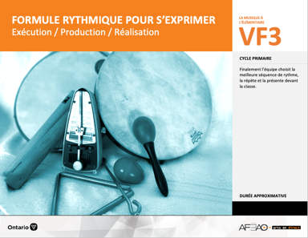
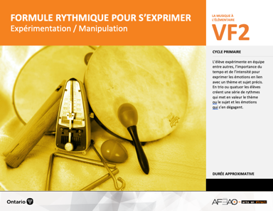
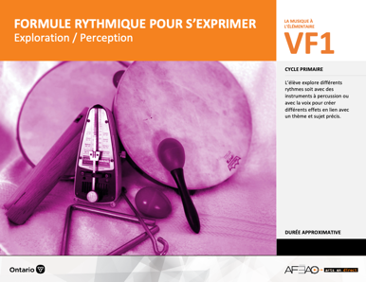

D1 : D1.1, D1.2, D1.3,
D2 : D2.1,
D1 : D1.1, D1.3,
D2 : D2.1,
D1 : D1.1, D1.2,
D2 : D2.1,

Musique
1e

2e

3e

VF1
Exploration / Perception
VF4
Évaluation / Rétroaction

VF3
Exécution / Production / Réalisation

VF2
Expérimentation / Manipulation

Documents d’accompagnement
- FORYTHEX_VF2_Vidéo5
- FORYTHEX_VF2_Fiche5
- FORYTHEX_VF2_Vidéo6
- FORYTHEX_VF2_Fiche6
- FORYTHEX_VF2_Vidéo7
- FORYTHEX_VF2_Fiche7
- FORYTHEX_VF3_Vidéo8
- FORYTHEX_VF3_Fiche9
- FORYTHEX_VF4_Annexe4
- FORYTHEX_VF4_Annexe5

- FORYTHEX_VF1_Annexe2
- FORYTHEX_VF1_Vidéo1
- FORYTHEX_VF1_Fiche1
- FORYTHEX_VF1_Vidéo2
- FORYTHEX_VF1_Fiche2
- FORYTHEX_VF1_Vidéo3
- FORYTHEX_VF1_Fiche3
- FORYTHEX_VF1_Vidéo4
- FORYTHEX_VF1_Fiche4

- FORYTHEX_VF2_Vidéo5_3e
- FORYTHEX_VF2_Fiche5_3e
- FORYTHEX_VF2_Vidéo6_3e
- FORYTHEX_VF2_Fiche6_3e
- FORYTHEX_VF2_Vidéo7_3e
- FORYTHEX_VF2_Fiche7_3e

- FORYTHEX_VF3_Vidéo8_3e
- FORYTHEX_VF3_Fiche9_3e
- FORYTHEX_VF1_Fiche1_3e
- FORYTHEX_VF1_Vidéo3_3e
- FORYTHEX_VF1_Fiche3_3e
Adaptations 1ere année
- FORYTHEX_VF1_Annexe2_1ere
- FORYTHEX_VF1_Fiche1_1ere
- FORYTHEX_VF1_Vidéo2_1ere
- FORYTHEX_VF1_Fiche2_1ere
- FORYTHEX_VF1_Vidéo3_1ere
- FORYTHEX_VF1_Fiche3_1ere
- FORYTHEX_VF1_Vidéo4_1ere
- FORYTHEX_VF1_Fiche4_1ere
- FORYTHEX_VF2_Vidéo5_1ere
- FORYTHEX_VF2_Fiche5_1ere
- FORYTHEX_VF2_Vidéo6_1ere
- FORYTHEX_VF2_Fiche6_1ere
- FORYTHEX_VF2_Vidéo7_1ere
- FORYTHEX_VF2_Fiche7_1ere
- FORYTHEX_VF3_Vidéo8_1ere
- FORYTHEX_VF3_Fiche9_1ere
- FORYTHEX_VF4_Annexe4_1ere
Adaptations 3e année

Table des matières
ÉQUIPE DE TRAVAIL

Conceptualisation
Pierre Thomas
Lise B. L. Goulet

Rédaction
Pierre Thomas

Validation
Victor Sanchez

Révisions pédagogique
et linguistique
Lise B. L. Goulet
Roseline Harrison

Provenance des « images »
Page d’accueil : Pierre Thomas
Explo : Pierre Thomas
Expéri : Pierre Thomas
Exé : Pierre Thomas
Éva : Pierre Thomas

Crédits photographiques
Pierre Thomas et les autres sont libres de droits d’auteurs

Mise en page
Anne Lizotte

- Description
- Liste des attentes et contenus
- Musique - 1ère année
- Musique - 2e année
- Musique - 3e année
- Tableau des fondements théoriques à l’étude
- Musique - 1ère année
- Musique - 2e année
- Musique - 3e année
- Déroulement
- Exploration / Perception
- Expérimentation / Manipulation
- Exécution / Production / Réalisation
- Évaluation / Rétroaction
VF4 : Éva / Rétro

VF1 : Explo / Percep

Version intégrale (VI)
VF3 : Exé / Prod / Réa
VF2 : Expéri / Mani
t

- Description
Cette unité d’apprentissage porte sur les concepts musicaux à l’écoute pour favoriser le travail de création. L’élève utilise les processus de création et d’analyse critique appliqués à des activités d’apprentissage afin de présenter un thème et un sujet précis évocateur d’émotions par la durée (des sons courts, moyens et longs) ainsi que le tempo (lent moyen et rapide) et l’intensité (sons doux, moyens, forts) dans le but de comprendre l’apport de ces éléments clés au travail de création. L’élève explore différents rythmes soit avec des instruments à percussion ou avec la voix pour créer différents effets en lien avec un thème et sujet précis. L’élève expérimente en équipe entre autres, l’importance du tempo et de l’intensité pour exprimer les émotions en lien avec un thème et sujet précis. En trio ou quatuor les élèves créent une série de rythmes qui met en valeur le thème ou le sujet et les émotions qui s’en dégagent. Finalement l’équipe choisit la meilleure séquence de rythme, la répète et la présente devant la classe. L’élève commente de façon proactive le travail final des autres équipes tout en devinant l’émotion exprimée.

Description de chaque étape du déroulement VF (fragmentée)
VF1 : Exploration / Perception
L’élève explore différents rythmes soit avec des instruments à percussion ou avec la voix pour créer différents effets en lien avec un thème et sujet précis.
VF2 : Expérimentation / Manipulation
L’élève expérimente en équipe entre autres, l’importance du tempo et de l’intensité pour exprimer les émotions en lien avec un thème et sujet précis. En trio ou quatuor les élèves créent une série de rythmes qui met en valeur le thème ou le sujet et les émotions qui s’en dégagent.
VF3 : Exécution / Production / Réalisation
Finalement l’équipe choisit la meilleure séquence de rythme, la répète et la présente devant la classe.
VF4 : Évaluation / Rétroaction
L’élève commente de façon proactive le travail final des autres équipes tout en devinant l’émotion exprimée.

VF4 : Éva / Rétro

VF1 : Explo / Percep

Version intégrale (VI)
VF3 : Exé / Prod / Réa
VF2 : Expéri / Mani
t

- Liste des attentes et contenus
À la fin de l’année, l`élève doit pouvoir :
Musique 1ère - 2e - 3e

À la fin du cour l’élève doit pouvoir :
Attente :
- D1. Produire, en chantant et en jouant, des œuvres musicales en appliquant les fondements à l’étude et en suivant le processus de création artistique.
- D2. Communiquer son analyse et son appréciation de diverses œuvres musicales en utilisant les termes justes et le processus d’analyse critique.

CONTENUS D’APPRENTISSAGE
Pour satisfaire aux attentes, l’élève doit pouvoir :
Production et expression
- D1.1 Recourir au processus de création artistique pour réaliser diverses œuvres musicales.
- D1.2 Composer des formules rythmiques simples en utilisant des notations personnelles.
- D1.3 Exécuter des formules rythmiques simples en marquant la pulsation (battements) avec son corps, un objet ou un instrument à percussion et en suivant les techniques d’interprétation.

Analyse et appréciation
- D2.1 Recourir au processus d’analyse critique pour analyser et apprécier diverses œuvres musicales.
- D2.2 Analyser, à l’aide des fondements à l’étude, plusieurs œuvres musicales entendues dans sa vie quotidienne.

VF4 : Éva / Rétro

VF1 : Explo / Percep

Version intégrale (VI)
VF3 : Exé / Prod / Réa
VF2 : Expéri / Mani
t

- Tableau des fondements théoriques à l’étude

MUSIQUE
FONDEMENTS À L’ÉTUDE 1RE ANNÉE

Éléments clés
Hauteur |  | Durée |  | Intensité |  | Timbre
• | sons aigus  sons graves | •  •  • | sons courts  sons longs  silence  pulsation : battements réguliers, irréguliers  tempo : rapide, lent | • | sons doux  sons forts | •  • | chant à l’unisson  instruments de la famille des percussions (p. ex., bâton de pluie, bâtons rythmiques, bongo, crécelle, cuillères, cymbales, hochet, maracas, tubes mélodiques, tambour de basque, tambour, tambourin, tam-tam, timbales, triangle, xylophone)
Principe esthétique |  |  |  | Forme de représentation et technique
• | contraste : opposition de deux choses dont l’une fait ressortir l’autre.  Mise en valeur ou accentuation des sons en juxtaposant des timbres,  des durées, des hauteurs et des intensités très différentes. C’est un  effet d’opposition créé par l’artiste. |  |  | •  •  • | chanson traditionnelle, chanson mimée, berceuse  technique d’interprétation de la voix (p. ex., utiliser différentes hauteurs et durées)  et des instruments (p. ex., sons frappés [tambour], secoués [hochet])  technique vocale : échauffement de la voix, connaissance du texte, posture

VF4 : Éva / Rétro

VF1 : Explo / Percep

Version intégrale (VI)
VF3 : Exé / Prod / Réa
VF2 : Expéri / Mani
t

MUSIQUE
FONDEMENTS À L’ÉTUDE 2E ANNÉE

Éléments clés
Hauteur |  | Durée |  | Intensité |  | Timbre
•  • | sons aigus  sons moyens  sons graves  sons de la même hauteur | •  •  • | sons courts  sons moyens  sons longs  silence  pulsation : battements réguliers, irréguliers  tempo : rapide, moyen, lent | • | sons doux  sons moyens  sons forts | •  •  • | chant à l’unisson  instruments de la famille des  percussions  instruments de la famille des cordes (p. ex., alto, charango, clavecin, cithare, contrebasse, guitare, harpe, luth, piano, violon, violoncelle, ukulélé)
Principe esthétique |  |  |  | Forme de représentation et technique
•  • | contraste  répétition : éléments semblables qui reviennent selon une  suite logique, comme la même mélodie à chaque refrain ou le  retour périodique des temps forts et des temps faibles dans une  pièce musicale. Une œuvre contient des répétitions lorsque la  compositrice ou le compositeur reprend plusieurs fois et de façon  organisée diverses composantes tout au cours de sa création. |  |  | •  •  • | chanson traditionnelle, chanson mimée, berceuse, chanson pour dialoguer  (chanson à répondre)  technique d’interprétation de la voix (p. ex., utiliser différentes hauteurs et durées)  et des instruments (p. ex., sons frappés [piano], frottés [violon], pincés [guitare])  technique vocale : échauffement de la voix, connaissance du texte, posture, concentration

MUSIQUE
FONDEMENTS À L’ÉTUDE 3E ANNÉE

Éléments clés
Hauteur |  | Durée |  |  |  | Intensité |  |  |  |  | Timbre
•  • | sons aigus  sons moyens  sons graves  sons de la même hauteur | •  •  • | sons courts  sons moyens  sons longs  silence  pulsation : battements réguliers, irréguliers  tempo : rapide, moyen, lent |  |  | • |  | sons doux  sons moyens  sons forts |  |  | •  •  • |  | chant à l’unisson  instruments de la famille des  percussions  instruments de la famille des cordes  (p. ex., alto, charango, clavecin, cithare, contrebasse, guitare, harpe, luth, piano, violon, violoncelle, ukulélé)
Principe esthétique |  |  |  |  |  | Forme de représentation et technique
•  • | contraste  répétition : éléments semblables qui reviennent selon une  suite logique, comme la même mélodie à chaque refrain ou le  retour périodique des temps forts et des temps faibles dans une  pièce musicale. Une œuvre contient des répétitions lorsque la  compositrice ou le compositeur reprend plusieurs fois et de façon  organisée diverses composantes tout au cours de sa création. |  |  |  |  | •  •  • |  | chanson traditionnelle, chanson mimée, berceuse, chanson pour dialoguer  (chanson à répondre)  technique d’interprétation de la voix (p. ex., utiliser différentes hauteurs et durées)  et des instruments (p. ex., sons frappés [piano], frottés [violon], pincés [guitare])  technique vocale : échauffement de la voix, connaissance du texte, posture, concentration

VF4 : Éva / Rétro

VF1 : Explo / Percep

Version intégrale (VI)
VF3 : Exé / Prod / Réa
VF2 : Expéri / Mani
t

VF4 : Éva / Rétro

VF1 : Explo / Percep

Version intégrale (VI)
VF3 : Exé / Prod / Réa
VF2 : Expéri / Mani
t

- Déroulement
Exploration / Perception

Préambule générique à toutes les unités d’apprentissage (voir FORYTHEX_VI_Préunité)
Matériel, outil, équipement
- Prévoyez utiliser le TBI, l’écran et le projecteur ou simplement un ordinateur avec des hauts parleurs

Enseignante / Enseignant
- Consultez le document intitulé (voir FORYTHEX_VF1_Annexe2) sur la démarche de l’audition. Cette annexe vous donnera les différentes étapes de la première partie de l’audition.
- Présentez l’audio de L’orchestre narrée par Peter Ustinov (voir le premier extrait de la fiche FORYTHEX_VF1_Vidéo1) qui explique pourquoi la musique est véhicule d’émotions. Vous pouvez demander à l’élève s’il ressent une autre émotion que celle que Peter Ustinov suggère.
- Invitez les élèves à remplir la première partie de la Fiche d’audition (voir FORYTHEX_VF1_Fiche1).
- Arrêtez l’audio après chacune des émotions pour donner le temps aux élèves de remplir la fiche

Élève
- Partage avec le groupe-classe ce que tu penses être l’émotion exprimée dans l’extrait musical et explique pourquoi.

Enseignante / Enseignant
- N. B. : Avant de commencer la deuxième partie de l’audition revoyez les éléments clés sur la durée, l’intensité et le tempo des sons à l’aide des documents suggérés. Je recommande d’utiliser la version vidéo.
- Invitez les élèves à effectuer les exercices présentés avec le groupe-classe à l’aide de la vidéo sur la durée, intitulée : FORYTHEX_VF1_Vidéo2. Pour la copie papier (Voir FORYTHEX_VF1_Fiche2).
- Invitez les élèves à effectuer les exercices présentés avec le groupe-classe à l’aide de la vidéo sur l’intensité, intitulée : FORYTHEX_VF1_Vidéo3. Pour la copie papier (Voir FORYTHEX_VF1_Fiche3).
- Invitez les élèves à effectuer les exercices présentés avec le groupe-classe à l’aide de la vidéo sur le tempo, intitulée : FORYTHEX_VF1_Vidéo4. Pour la copie papier (Voir FORYTHEX_VF1_Fiche4).
VF4 : Éva / Rétro

VF1 : Explo / Percep

Version intégrale (VI)
VF3 : Exé / Prod / Réa
VF2 : Expéri / Mani
t

Enseignante / Enseignant
- Consultez le document intitulé (voir FORYTHEX_VF1_Annexe2) pour avoir les extraits pour la deuxième session d’écoute.
- Pour la première écoute, invitez l’élève à reposer sa tête sur son pupitre avec les yeux fermés afin de mieux se concentrer. Demandez à l’élève d’identifier ce qu’elle ou il ressent et / ou à quoi lui fait penser l’extrait musical (voir surtout les premières étapes du processus d’analyse critique – Réaction initiale, description) : temps d’écoute 2 minutes maximum.
- Présentez le premier extrait musical une 2e, 3e ou autant de fois que cela prendra pour permettre aux élèves de remplir la fiche d’audition.
- Invitez les élèves à remplir la 2e partie de la fiche d’audition (FORYTHEX_VF1_Fiche1).
- Présentez les prochains extraits.
- N. B. Vous pouvez faire des choix de plus de variété dans les extraits écoutés.

Élève
- Partage avec le groupe-classe certaines de tes réponses après l’écoute de chaque extrait et explique le pourquoi.

VF4 : Éva / Rétro

VF1 : Explo / Percep

Version intégrale (VI)
VF3 : Exé / Prod / Réa
VF2 : Expéri / Mani
t

DOCUMENTS D’ACCOMPAGNEMENT

- FORYTHEX_VF1_Annexe2
- FORYTHEX_VF1_Vidéo1
- FORYTHEX_VF1_Fiche1
- FORYTHEX_VF1_Vidéo2
- FORYTHEX_VF1_Fiche2
- FORYTHEX_VF1_Vidéo3
- FORYTHEX_VF1_Fiche3
- FORYTHEX_VF1_Vidéo4
- FORYTHEX_VF1_Fiche4

Adaptations selon l’année du cycle
1ère année :
- FORYTHEX_VF1_Annexe2_1ere
- FORYTHEX_VF1_Fiche1_1ere
- FORYTHEX_VF1_Vidéo2_1ere
- FORYTHEX_VF1_Fiche2_1ere
- FORYTHEX_VF1_Vidéo3_1ere
- FORYTHEX_VF1_Fiche3_1ere
- FORYTHEX_VF1_Vidéo4_1ere
- FORYTHEX_VF1_Fiche4_1ere
3ème année :
- FORYTHEX_VF1_Fiche1_3e
- FORYTHEX_VF1_Vidéo3_3e
- FORYTHEX_VF1_Fiche3_3e

VF4 : Éva / Rétro

VF1 : Explo / Percep

Version intégrale (VI)
VF3 : Exé / Prod / Réa
VF2 : Expéri / Mani
t

Expérimentation / Manipulation

Préambule générique à toutes les unités d’apprentissage (voir FORYTHEX_VI_Préunité)
Matériel, outil, équipement
- Prévoyez utiliser le TBI, l’écran et le projecteur.
- Prévoyez un ensemble de petits instruments de percussion (maracas, tambourin, bâtons rythmiques, petit tambour etc.).

Enseignante / Enseignant
- Visionnez la vidéo du premier exercice intitulée : FORYTHEX_VF2_Vidéo5. Dans cette vidéo on explique la démarche à suivre pour la fiche de composition d’une formule rythmique. Après le visionnement de la première vidéo, à l’aide du groupe classe composez la quatrième ligne. Par la suite, divisez la classe en 4 équipes et faites refaire les différentes parties de la composition, chaque équipe faisant une ligne de la composition. Expliquez que vous allez compter les temps à l’aide d’un instrument à percussion ou à la voix. Vous pouvez interchanger les rôles, pour que l’élève ait l’expérience d’une variété de rôle.
- Visionnez la 2e et la 3e vidéo FORYTHEX_VF2_Vidéo6 et FORYTHEX_VF2_Vidéo7 et faites les mêmes exercices.
N. B. : Le 3e exercice est fait uniquement à la voix.
- Demandez aux élèves de porter attention à l’intensité de chacune des lignes de composition sauf pour la première année.

VF4 : Éva / Rétro

VF1 : Explo / Percep

Version intégrale (VI)
VF3 : Exé / Prod / Réa
VF2 : Expéri / Mani
t

DOCUMENTS D’ACCOMPAGNEMENT

- FORYTHEX_VF2_Vidéo5
- FORYTHEX_VF2_Fiche5
- FORYTHEX_VF2_Vidéo6
- FORYTHEX_VF2_Fiche6
- FORYTHEX_VF2_Vidéo7
- FORYTHEX_VF2_Fiche7

Adaptations selon l’année du cycle
1ère année :
- FORYTHEX_VF2_Vidéo5_1ere
- FORYTHEX_VF2_Fiche5_1ere
- FORYTHEX_VF2_Vidéo6_1ere
- FORYTHEX_VF2_Fiche6_1ere
- FORYTHEX_VF2_Vidéo7_1ere
- FORYTHEX_VF2_Fiche7_1ere
3ème année :
- FORYTHEX_VF2_Vidéo5_3e
- FORYTHEX_VF2_Fiche5_3e
- FORYTHEX_VF2_Vidéo6_3e
- FORYTHEX_VF2_Fiche6_3e
- FORYTHEX_VF2_Vidéo7_3e
- FORYTHEX_VF2_Fiche7_3e

VF4 : Éva / Rétro

VF1 : Explo / Percep

Version intégrale (VI)
VF3 : Exé / Prod / Réa
VF2 : Expéri / Mani
t

Exécution / Production / Réalisation

Préambule générique à toutes les unités d’apprentissage (voir FORYTHEX_VI_Préunité)
Matériel, outil, équipement

Matériel, outil, équipement
- Prévoyez utiliser le TBI, l’écran et le projecteur.
- Prévoyez un ensemble de petits instruments de percussion (maracas, tambourin, bâtons rythmiques, petit tambour etc.).
- Utilisez la vidéo FORYTHEX_VF3_Vidéo8 pour faire la démonstration.
- Utilisez la fiche FORYTHEX_VF3_Fiche9 pour la composition d’une formule rythmique.

Enseignante / Enseignant
- Divisez la classe en équipe de 4 élèves.
- Distribuez la fiche de composition FORYTHEX_VF3_Fiche9.
- Choisissez un thème (Ex : une saison, les sports d’hiver, les moyens de transport).
- Expliquez les étapes de la composition à l’aide de la vidéo FORYTHEX_VF3_Vidéo8.
- Utilisez le document FORYTHEX_VF3_Annexe3 pour noter vos observations.

Élève
- Compose une formule rythmique dont le thème est … Utilise la fiche de composition FORYTHEX_VF3_Fiche9
- Suis les étapes de la composition qui a été démontré dans la vidéo FORYTHEX_VF3_Vidéo8
- Utilise le meilleur de ton travail d’expérimentation
- Répète cela avec les autres membres de ton équipe et fais les modifications nécessaires pour que cette composition soit harmonieuse.

VF4 : Éva / Rétro

VF1 : Explo / Percep

Version intégrale (VI)
VF3 : Exé / Prod / Réa
VF2 : Expéri / Mani
t

DOCUMENTS D’ACCOMPAGNEMENT

- FORYTHEX_VF3_Vidéo8
- FORYTHEX_VF3_Fiche9

Adaptations selon l’année du cycle
1ère année :
- FORYTHEX_VF3_Vidéo8_1ere
- FORYTHEX_VF3_Fiche9_1ere
3ème année :
- FORYTHEX_VF3_Vidéo8_3e
- FORYTHEX_VF3_Fiche9_3e

VF4 : Éva / Rétro

VF1 : Explo / Percep

Version intégrale (VI)
VF3 : Exé / Prod / Réa
VF2 : Expéri / Mani
t

Évaluation / Rétroaction

Matériel, outil, équipement
- Prévoyez utiliser le TBI, l’écran et le projecteur.
- Prévoyez utiliser un téléphone intelligent ou une caméra vidéo.
- Prévoyez utiliser 4 lutrins (facultatif).
- Prévoyez utiliser le document intitulé FORYTHEX_VF4_Annexe4 pour l’évaluation de l’élève.
- Établissez un horaire de présentation à partager avec les élèves.

Enseignante / Enseignant
- Demandez à chaque équipe de présenter son travail final.
- Affichez la feuille de composition musicale de chaque équipe au TBI au début de chaque présentation de sorte que élèves du groupe-classe puissent suivre à l’écrit comme à l’écoute la composition.
- Filmez chaque équipe pour être en mesure d’évaluer la performance de chacun des élèves.
- Utilisez durant la performance le document intitulé : FORYTHEX_VF4_Annexe4 pour l’évaluation de l’élève.
- Modelez 1 commentaire proactif à la fin de chaque présentation et invitez ensuite des élèves à faire de même.
- Demandez aux élèves d’autoévaluer leur performance à l’écrit à l’aide du document intitulé : (voir : FORYTHEX_VF4_Annexe5).

Élève
- Présente ta composition avec ton équipe.
- Explique ce que tu as contribué à la composition et au travail d’exécution dans le cadre de cette composition créée en équipe.
- Formule à l’oral des commentaires proactifs par rapport au travail final des autres équipes.
- Complète une autoévaluation de ton travail au sein de ton équipe à l’aide de l’annexe 5 : FORYTHEX_VF4_Annexe5

VF4 : Éva / Rétro

VF1 : Explo / Percep

Version intégrale (VI)
VF3 : Exé / Prod / Réa
VF2 : Expéri / Mani
t

DOCUMENTS D’ACCOMPAGNEMENT :

- FORYTHEX_VF4_Annexe4
- FORYTHEX_VF4_Annexe5

Adaptations selon l’année du cycle
1ère année :
- FORYTHEX_VF4_Annexe4_1ere

